立创EDA库文件提取流程

1. 打开立创EDA标准版设计环境。
2. 在菜单栏上，点击文件/打开/立创EDA。

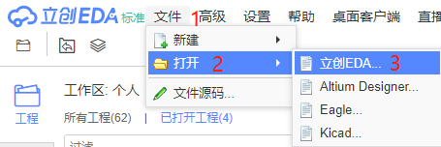

1. 在弹出的对话框中，选择要提取库的json文件。

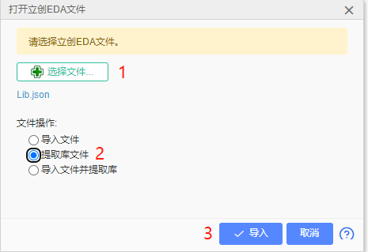

1. 将提取的封装添加到库中。

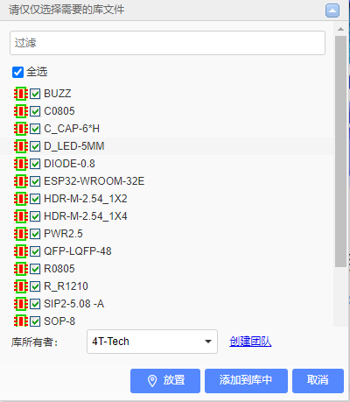

1. 导入成功后，在我的个人库/全部，中可以查看导入的封装或符号。

